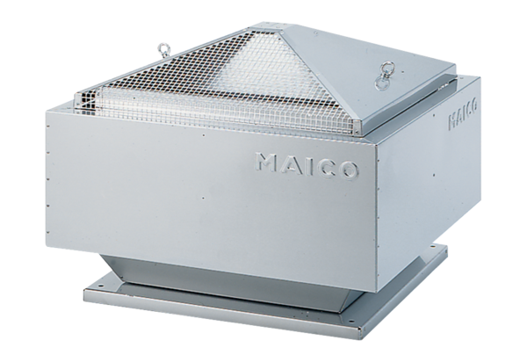Odśrodkowy wentylator dachowy DRD 45/4 BOpakowanie jednostkowe: 1 sztukaAsortyment: C
Numer artykułu: 0087.0110Producent: MAICO

